Библиотечный урок «Сказки и народные
сказки мира»
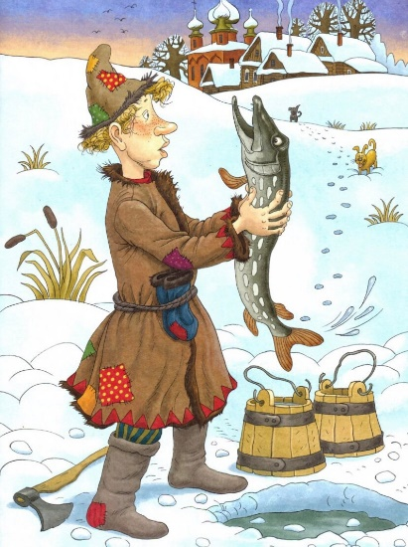Цель урока:
- Развивать наблюдательность, логическое мышление, связную речь, умения анализировать, обобщать;
- Воспитывать интерес к чтению, проявлять самостоятельность и инициативу, культуру речи.
- Объяснить детям, что такое сказки и народные сказки мира.
Оборудование:
- выставка книг с русскими народными сказками, народными сказками мира: «В гостях у сказки», «Мир детства в мире книг»
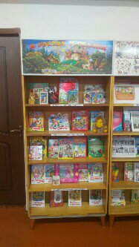
наглядный материал с изображением предметов из сказок.
компьютер.
Плакаты о русских народных сказках и народных сказках мира.
Аудитория: дети начальной школы.
Составила: библиотекарь Бояринова Т.П.
Ход урока
В некотором царстве,
В некотором государстве-
Жили-были…
Как вы думаете, о чем пойдет речь на нашем уроке?
Почему вы решили, что мы будем говорить о сказках? (ответы детей)
Правильно, тема нашего урока звучит так: “Русские народные сказки и народные сказки мира ”.
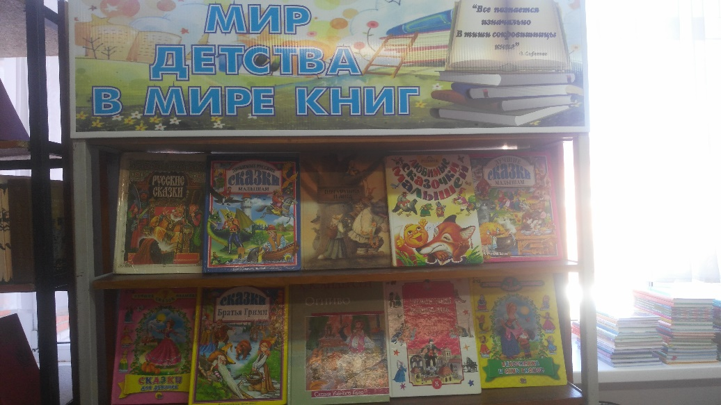
Ребята, посмотрите внимательно на выставку.
Что общего в этих книгах? (Все эти книги – сказки)
На какие группы вы можете разделить эти сказки? (Волшебные, бытовые, о животных).
И сегодня мы с вами поговорим о русских народных сказках и народных сказках мира.
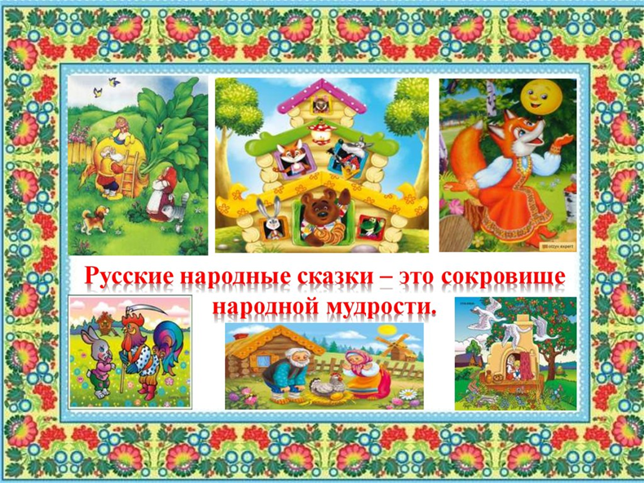
Народные – это те, у которых нет конкретного автора, сказка передавалась в народе из уст в уста и никто не скажет, кем же она была первоначально написана. Народная сказка (также фольклорная сказка) — эпический жанр фольклора: прозаический устный рассказ о вымышленных событиях в фольклоре разных народов. Народная сказка предшествует литературной и часто служит основой для неё.
Сказки подразделяются на:
1. Сказки о животных;
2. Волшебные;
3. Социально-бытовые (сатирически-бытовые).
Сказки о животных
Сказки о животных - это сказки, героями которых выступают животные. Обычно они наделены человеческими качествами и свойствами характера.
Это те самые сказки, которые следует читать самыми первыми (до 5-6 лет). В них задействованы постоянные персонажи (медведь, волк, лиса, заяц, еж и др.). В основном указываются постоянные признаки животных (лиса – хитрая, медведь – сильный, кот – умный, заяц – боязливый и т.д.). Из этих сказок выделяются цепочные сказки – подобранные по принципу сюжетной связи («Репка», «Колобок», «Теремок»).
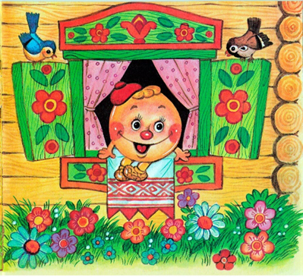
Волшебные сказки - это сказки, в которых происходят чудеса, волшебство, чародейство. Где в ход событий вмешиваются сверхъестественные силы природы или персонажи, наделенные магическими, сверхъестественными способностями, способный творить волшебство, чародейство.
В них задействованы романтические герои, в которых воплощены самые лучшие качества человека. Обязательны для этой сказки: образ положительного героя + помощники + волшебные предметы. Главное в таких сказках: борьба за любовь, за правду, за добро. Для них характерен богатый язык, цветные определения, отрицательные персонажи (Баба-Яга, Леший, Кикимора, Змей-Горыныч). Что касается строения волшебных сказок, то здесь обязательны сказочные зачин (жили-были), середина (утро вечера мудренее, долго ли – коротко) и концовка (и я там был, мед – пиво пил).
Волшебная сказка « Как поймать перо Жар – Птицы»
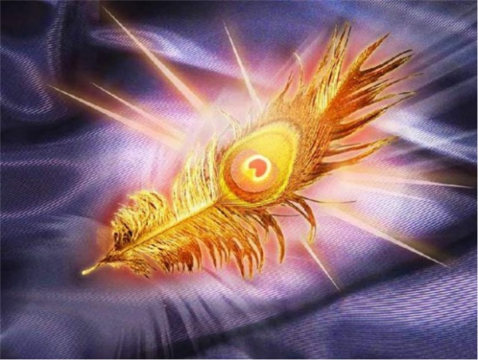
Социально-бытовые сказки
Бытовые сказки - это сказки, в которых все действия происходят в обычных жизненных условиях и ситуациях. Как правило, в бытовых сказках показываются различные способы выхода из затруднительных и сложных жизненных моментов. Бытовые сказки носят социальный характер. В них высмеиваются глупость, жадность и иные отрицательные качества, присущие человеку.
Даются острые отрицательные характеристики барину, попу, царю и другим. Такие сказки появлялись, когда возникало стремление изменить социальный строй, и выражали они демократический настрой народа (автора). В социально-бытовых сказках широко применяются каламбуры, юмор, перевертыши, смех, сатира(Каша из топора, Умная внучка, Барин и мужик).

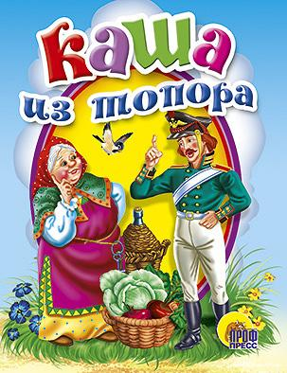
«Петушок и лиса» (русская народная сказка) 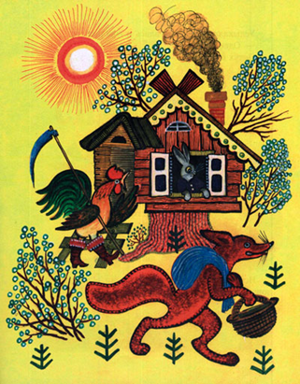
Рассмотрим народные сказки мира. Сказки народов мира — созданные разными нациями произведения для детей, без которых мир ребенка не будет полным. В этих рассказах читатели найдут множество интересных приключений, колоритных героев, особенности языка и народной мудрости откроются детям в этих произведениях. Сказки разных народов мира разовьют воображение, интерес детей к миру, вызовут у ребят желание путешествовать, познакомят с различными народными традициями и помогут в понимании поступков других людей.
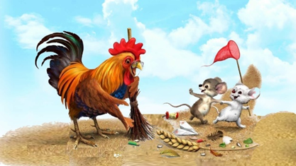
Петушок и два мышонка (народная украинская сказка)
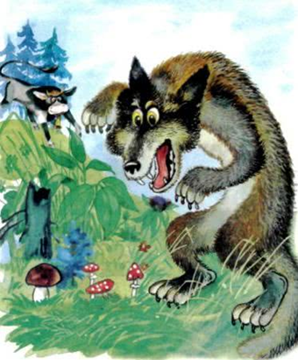
«Глупый волк» (народная белорусская сказка)
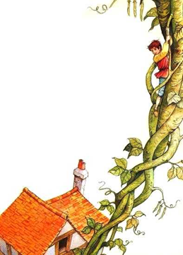
«Джек и бобовый стебель» (народная британская сказка)
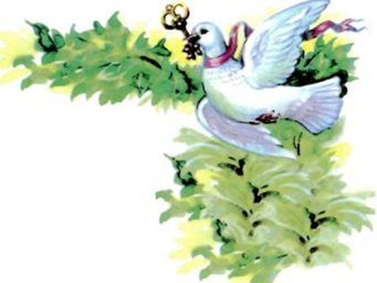
«Белый голубок» (народная немецкая сказка)
Итак, сегодня мы с вами узнали , какие бывают сказки, на какие виды и основные жанры делятся сказки, а сейчас я приглашаю вас подойти к компьютеру и мы с вами разгадаем онлайн-кроссворд : «В гостях у Буратино» (дети отвечают на вопросы кроссворда).
А закрепим мы с вами сегодняшний урок разгадыванием загадок:
1.Берегись болезнь любая: 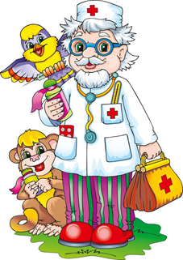
Грипп, ангина и бронхит
Всех на бой вас вызывает
Славный доктор ….
(Ответ: Айболит)
2. Она была подружкой гномов
И вам, конечно же, знакома.
(Ответ: Белоснежка)
3 . Деревянный озорник 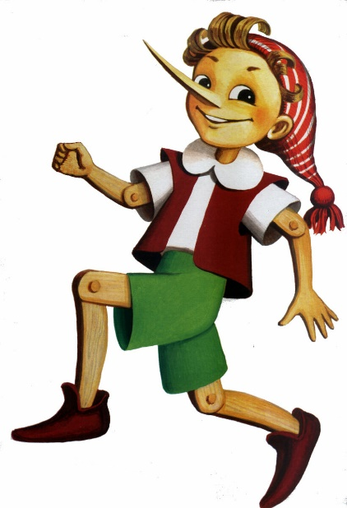
Из сказки в нашу жизнь проник.
Любимец взрослых и детей,
Смельчак и выдумщик затей,
Проказник, весельчак и плут.
Скажите, как его зовут?
(Ответ: Буратино)
4. Уплетая калачи,
Ехал парень на печи.
Прокатился по деревне
И женился на царевне.
(Ответ: Емеля)
5. Так быстро от принца девица бежала,
Что туфельку даже она потеряла.
(Ответ: Золушка)
6. На сметане мешен,
На окошке стужен,
Круглый бок, румяный бок.
Покатился ….
(Ответ: Колобок)
7. В гости к бабушке пошла,
Пироги ей понесла.
Серый Волк за ней следил,
Обманул и проглотил.
(Ответ: Красная Шапочка)
8. Кто любил играть и петь? 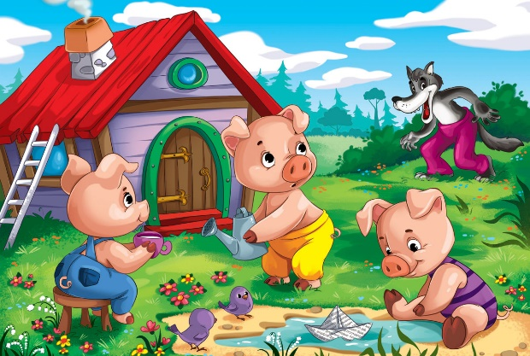
Два мышонка —
(Ответ: Круть И Верть)
9. Всех важней она в загадке,
Хоть и в погребе жила:
Репку вытащить из грядки
Деду с бабкой помогла.
(Ответ: Мышка)
10. Он разбойник, он злодей,
Свистом он пугал людей.
(Ответ: Соловей—Разбойник)
11. «Нам не страшен серый волк,
Серый волк — зубами щелк»
Эту песню пели звонко
Три веселых ….
(Ответ: Поросенка)

Сидит в корзине девочка  У мишки за спиной,  Он, сам того не ведая,  Несет ее домой.  А дорога — нелегка,  А корзина — высока.  Сесть бы на пенек, съесть бы пирожок.  (Маша и медведь)  В квартире звонил телефон.  Со мной говорил папа Слон,  Просил шоколад. Больше пуда!  Скажи-ка, звонил он откуда?  (От верблюда)  Как-то мышка невеличка  На пол сбросила яичко.  Плачет баба, плачет дед.  Что за сказка, дай ответ!  (Курочка Ряба)  Возле леса, на опушке,  Трое их живет в избушке.  Там три стула и три кружки,  Три кроватки, три подушки.  Угадайте без подсказки,  Кто герои этой сказки?  (Три медведя)  Свой дом зимою, в холода  Она слепила изо льда.  Но дом стоял прекрасно в стужу,  Весной же превратился в лужу.  Дом лубяной построил Зайка.  Теперь, читатель, вспоминай-ка,  Кого прогнал Петух в леса?  Кто Зайца обманул?  (Лиса)  «Чтоб себе не создавать  В жизни лишних сложностей,  Двери дома открывать  Нужно с осторожностью.  Так нам правила велят»  Подпись: «Семеро...»  («Волк и семеро козлят»)  Ждали маму с молоком,  А пустили волка в дом…  Кем же были эти  Маленькие дети?  (Семеро козлят)  Уходя, просила мать  Никому не открывать,  Но открыли дети дверь!  Обманул зубастый зверь —  Песню мамину пропел.  Кто потом козляток съел?  (Волк)  Носик — круглым пятачком,  Им в земле удобно рыться,  Хвостик маленький — крючком,  Вместо туфелек — копытца.  Трое их, но до чего же  Эти братья не похожи!  (Три поросенка)  ГЕРОИ РУССКИХ НАРОДНЫХ СКАЗОК | В день именин она разбогатела.  Попировать с друзьями захотела,  Но тут ее злодей задумал погубить,  Решил ее он задушить.  Это скандал, это кошмар.  Но помешал ему комар!  (Муха-Цокотуха)  Шло веселье за столом  И гостей был полон дом.  Муху злой паук схватил,  Паутиною скрутил.  Тут бы мухе был конец,  Да явился удалец!  Нет пощады пауку:  Остра сабля на боку,  А в руках — фонарик.  Муху спас …  (Комарик)  Бабке Ёжке птицы служат -  Над деревней стаей кружат.  Ищут маленьких ребят,  Утащить их в лес хотят.  (Гуси-Лебеди)  Утащили злые птицы  Кроху-братца у сестрицы,  Но сестричка, хоть мала  Все же малыша спасла.  Что за птицы в сказке были  И кому они служили?  (Гуси-Лебеди и Баба-Яга)  Бабушка в лесу живёт,  Травы-зелье собирает,  Пол в избе метлой метёт.  В ступе по небу летает,  Из кости её нога.  Эту бабу звать …  (Баба-Яга)  Эту как зовут старушку?  Просит бабушка избушку:  «Разверни-ка свой фасад:  Ко мне — перед, к лесу — зад!»  Топнет костяной ногой.  Звать бабулечку …  (Ягой)  Как у бабы у Яги нет совсем одной ноги  Зато есть замечательный аппарат летательный.  Какой?  (Ступа)
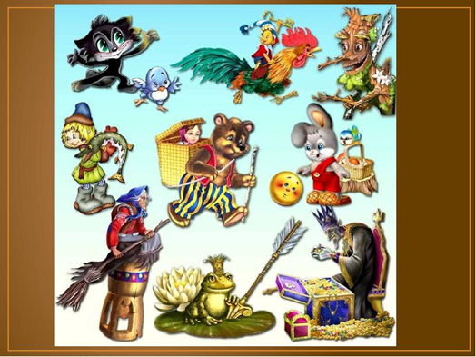
Использованные ресурсы:
1http://l-skazki.ru/volshebnye-narodnye-skazki.html
2. http://salta-info.ru/?p=2020
3 http://rosinki.blogspot.com/2012/01/blog-post_11.html
4. http://zagadka.pro/team-5.html

ПРИЛОЖЕНИЕ
